Birleşmiş Milletler (BM)

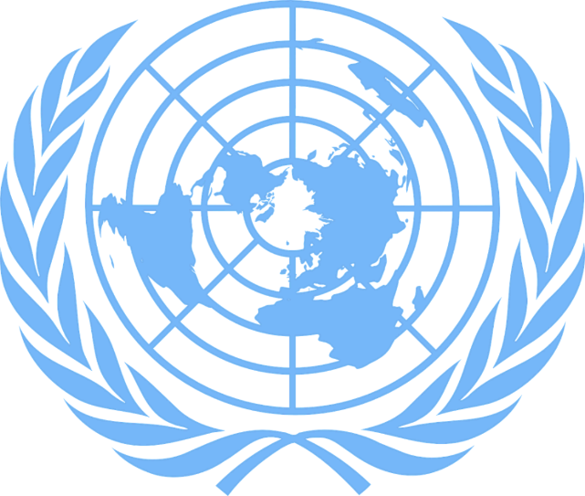
FN`nin logosu (pixabay.com).

BM, Birleşmiş Milletler'in kısaltmasıdır ve dünya barışını korumak için çalışan bir organizasyondur.
BM nedir?
1939'dan 1945'e kadar dünyada büyük bir savaş yaşandı. Dünyadaki birçok ülke katıldı. İkinci Dünya Savaşı olarak adlandırıldı. Çok şey mahvoldu ve birçok insan hayatını kaybetti. Bu nedenle, çoğu yeni bir dünya savaşından korkuyordu. Dünyanın başka bir büyük savaşı durdurabilecek birine ihtiyacı vardı. Bu nedenle BM, dünya barışını korumak için 1942'de kuruldu. İngilizcede BM, Birleşmiş Milletler olarak adlandırılır.
BM, BM Şartı adını verdikleri bir anlaşma yaptı. BM'nin ne tür görevler üzerinde çalışması ve bunu nasıl yapması gerektiğine karar veren bir anlaşmadır. Norveç ve diğer 50 ülke BM Şartını imzaladı. BM, 24 Ekim 1945'te görevleri üzerinde çalışmaya başladı. Bu nedenle 24 Ekim, her yıl tüm dünyada BM Günü olarak kutlanıyor.
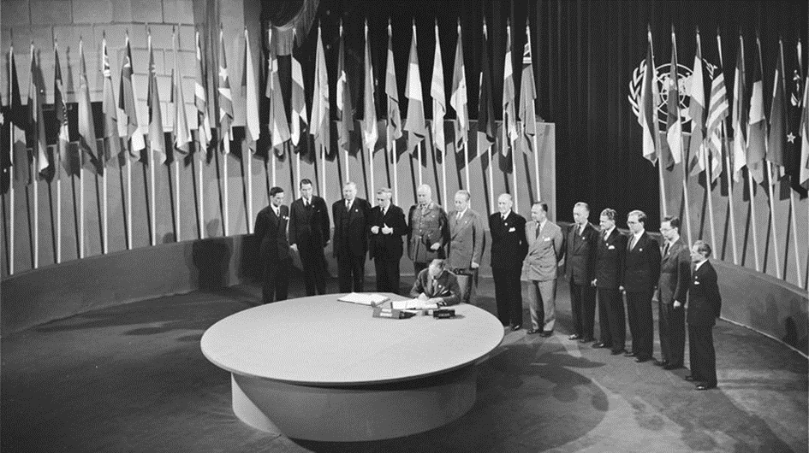
Foto: BM Şartı'nın imzalanması (fn.no).
2020 yılına kadar, BM üyesi 193 ülke var ve BM merkezi ABD'nin New York şehrinde bulunuyor.
Bugün, BM'nin farklı dilleri konuşan birçok üye devletisi var. Herkesin anlayabilmesi ve fikirlerini ifade edebilmesi için toplantılar ve belgeler birkaç dile çevrilir.
BM logosunun beş dairesi ve Kuzey Kutbu'nun haritanın merkezi olduğu beyaz bir dünya haritası vardır. Dünya haritasının dışında iki zeytin dalı var. BM'nin barışı korumayı ve dünyada güvenliği sağlamayı amaçladığının bir sembolüdür. 24 Ekim'de birçok okul BM bayrağıyla süsleniyor. Bayrak ortada BM logosu ile mavidir.
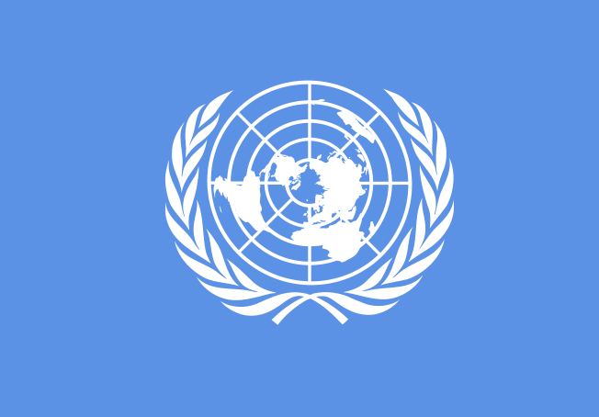
Bilde: FNnin logosu (fn-filuren.no).

BM ne üzerinde çalışıyor?
BM, dünyanın herkes için daha iyi olmasını istiyor. Yapmak istedikleri şeytler:
- Uluslararası barış ve güvenliği koruyun
- Tüm ülkelerin insan haklarına uymasını sağlamak
- Sürdürülebilir bir gelişime sahip olun
- BM'nin sürdürülebilirlik hedefleriyle çalışın

Barış ve güvenlik
BM daha güvenli bir dünya istiyor. Bu nedenle BM birbiriyle aynı fikirde olmayan ülkelerle görüşüyor. Silah kullanmadan konuşur ve pazarlık yapıyor.Bazen birlikte çalışmak zordur. Daha sonra BM, çatışmanın olduğu yerlerde barış ve güvenliği korumak için askeri gücün kullanılmasına karar verebilir. Savaşın olduğu ülkelerde BM kaçmak zorunda kalan insanlara yardım ediyor. Mültecilere su, yiyecek, ilaç ve yatacak bir yer veriyorlar.

İnsan hakları
BM kurallar koyar ve tüm ülkelerin kurallara uymasını sağlar, böylece herkes iyi olur. BM için herkesin ne demek istediğine inanmasına ve söylemesine izin verilmesi önemlidir. Buna din özgürlüğü ve ifade özgürlüğü diyoruz. BM'nin üzerinde çalıştığı bir diğer önemli konu da kadınların insan hakları. Kadınlar erkeklerle aynı eğitim ve çalışma haklarına sahip olmalı, fikirlerini ifade etmeli ve siyasete katılmalıdır.
BM için, tüm çocukların sağlıklı olması, okula gitmesi, yiyecek ve su olması da önemlidir. Bu nedenle BM, çocuklar için kendi kurallarını, çocukların neye sahip olma hakkına sahip olduğunu ve çocukların neyi iyi olması gerektiğini yazdı. Bu kurallara çocuk hakları denir.

Sürdürülebilir gelişme
Sürdürülebilir kalkınma; iklim, çevre ve doğanın korunmasıyla ilgilidir. İnsanların dünyayı daha iyi kullanması gerekiyor. Sahip olduklarımızla ilgilenmemiz önemlidir, böylece insanlar bizden sonra uzun süre yeryüzünde yaşayabilirler. Günümüzde çocuklar ve gençler sürdürülebilir kalkınma hakkında düşünüyor. Çevreye duyarlı bir şekilde alışveriş yapmakta ve doğaya özen göstermekte iyidirler. Görünüşe göre BM iyidir.
BM, BM Sürdürülebilirlik Hedefleri adlı bir plan hazırladı. Bir hedefe sahip olmak, bir şeyi daha iyi hale getirmek için çalışmak demektir. BM, hiç kimsenin fakir olmasını, herkesin korkmadan okula gitme, çalışma, çalışma ve söz sahibi olma hakkına sahip olmasını ve daha çok insanın çevre dostu bir şekilde yaşamasını istemektedir. Bu 2030'da gerçekleşecek. 17 sürdürülebilirlik hedefi var. BM, tüm ülkelerdeki tüm insanların iyileştirme için çalışmasını istiyor.
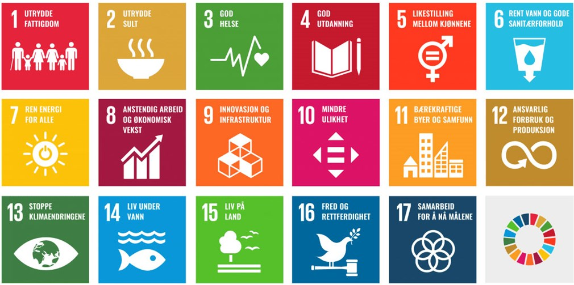
BM nin sürdürebilirlik hedefleri hakkında dah afazla bilgiyi fn.no adresinden okuyabilirsiniz.
1. Yoksulluğu yok etmek  2. Açlığı yok etmek  3. Sağlıkı yaşam  4. iyi bir tahsil  5. Kadın erkek eşitligi  6. Iyi su ve iyi sanitasyon | 7. Herkez için temiz enerji  8. Insana yakışır iş ve ekonoik büyüme  9. Yenilik ve altyapı  10. Daha az eşitsizlik  11. Sürdürebilir şehirler ve topluluklar  12. Sorumlu tüketim ve üretim | 13. Iklim değişikliğini durdur  14. Su altında hayat  15. Karada yaşam  16. Barış ve adalet  17. Hedeflere ulaşmak için işbirliği

Kim neyle çalışıyor?
BM'nin tüm görevlerini yerine getirebilmesi için işi paylaşması gerekiyor. Bu nedenle farklı gruplar oluşturdular. Bu gruplara organ diyoruz.

Genel Kurul
Genel Kurul, Birleşmiş Milletler'in en yüksek organıdır. Genel Kurul'un en önemli görevi dünyanın en büyük zorluklarını tartışmak, BM'nin ne yapması ve BM'nin bunu nasıl yapması gerektiğine karar vermektir. İşte her ülkeden üye olan bir temsilci ve her ülkenin oy hakkı vardır.

İnsan Hakları Konseyi
BM kurulduğunda, en önemli görev, tüm insanların kendilerini iyi hissetmek için neye ihtiyaç duyduklarını yazmaktadır. İnsan hakları dedikleri şey bu. İnsan Hakları Konseyi'nin en önemli görevi, tüm ülkelerin insan haklarına uymasını sağlamak ve insan haklarına iyi bir şekilde uyum sağlamak için yardıma ihtiyacı olan ülkeleri desteklemektir. Konseyin her seferinde üç yıl için seçilen 47 üyesi vardır. İnsan Hakları Konseyi, İsviçre'nin Cenevre kentinde toplanır.

Güvenlik Konseyi
Güvenlik Konseyi'nin görevi dünyada barış ve güvenlik için çalışmaktır. Konseyde 15 üye vardır. Dünyada büyük anlaşmazlıklar ve büyük çatışmalar tehlikesi varsa, silahlarla herhangi bir çatışma olmamasını sağlamak için çalışmak Güvenlik Konseyi'nin görevidir. Konsey, anlaşmazlık içinde olanların anlaşmaya çalışmak için birbirleriyle konuşmalarına yardımcı olur. Buna müzakere denir.

BM Sekreterliği
BM'nin çalışmaları, Sekreterya adını verdikleri bir organ tarafından yönetiliyor. Görevleri, BM'nin sahip olduğu tüm görevleri organize etmektedir. Sekreterlikte karar veren kişiye genel sekreter denir. Aynı zamanda BM'nin de lideridir.
Norveç için BM çok şey ifade ediyor. Bunun nedenlerinden biri, BM'nin ilk Genel Sekreterinin Norveçli olmasıdır. Adı Trygve Lie. Bugün BM Genel Sekreteri'nin kim olduğunu öğrenebilir misiniz?
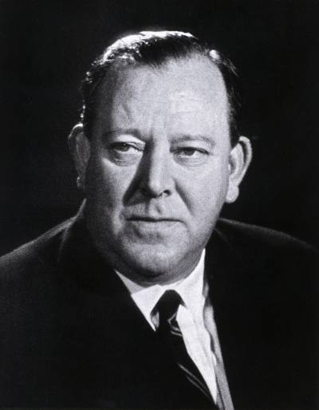
Foto: Ilk Birleşmiş Milletler Genel Sekreteri ,Trygve Lie (fn.no)

Görevler
- BM ne zaman ve neden kuruldu?
- BM Şartı nedir?
- BM Günü'nü hangi gün kutluyoruz ve neden bu belirli tarihte kutlanıyor?
- BM'nin bugün kaç üye devleti var?
- BM merkezi nerede?
- İlk BM Genel Sekreteri kimdi?
- Birleşmiş Milletler Genel Sekreteri olan kişinin adı nedir?
- BM ne üzerinde çalışıyor?
- İnterneti kullanabilir ve BM'nin önemli olduğunu düşündüğünüz dört sürdürülebilirlik hedefini yazabilir misiniz? Bu hedeflerin neden önemli olduğunu düşünüyorsunuz?

